第五章 数值模拟

5.1 实验设计与评价指标
本章基于综合对比实验的模拟轨道（Simulation）结果，对分布式、子抽样、小批次及混合方案进行横向比较。模拟数据由AR(1)相关结构的8维协变量生成，样本量n=10000，真实系数β=(2.5,0.8,-0.5,1.2,0.3,-0.7,0.4,0.6,-0.3)，并加入非线性扰动0.2×(0.8x1²−0.6|x2|)以及σ=1的随机噪声。
评价指标涵盖运行时间、系数绝对误差、置信区间覆盖率与宽度、以及R²与稳定性指标，旨在同时刻画统计精度与计算效率。

5.2 结果对比与分析
表5-1汇总了模拟实验的关键指标。
表5-1 模拟实验关键指标汇总
类别 | 方法 | 时间(s) | 系数误差 | 覆盖率 | 区间宽度 | R²
分布式 | SAE (K5) | 0.0336 | 0.00554 | 1.000 | 0.0277 | 0.6985
分布式 | 一步估计 (K10) | 0.0653 | 0.00569 | 1.000 | 0.0256 | 0.6985
子抽样 | BLB (γ=0.7,s=10,B=120) | 5.443 | 0.0156 | 1.000 | 0.1777 | 0.6985
子抽样 | SRS (5%) | 0.00193 | 0.0306 | 0.875 | 0.1160 | 0.6969
子抽样 | 分层抽样 (10%) | 0.00282 | 0.0164 | 1.000 | 0.0815 | 0.6979
小批次 | SGD (bs256) | 6.855 | 0.00687 | 1.000 | 0.0256 | 0.6984
小批次 | SGD (bs64) | 26.738 | 0.00959 | 0.625 | 0.0256 | 0.6983

分布式方法（SAE K5、一步估计K10）在模拟场景中同时取得最高精度与最高效率：系数误差约0.0055，覆盖率为1，区间宽度约0.026，运行时间仅0.03–0.07秒。
子抽样方法呈现显著的“速度—精度”权衡。SRS(5%)运行时间仅0.002秒，但误差升至0.0306且覆盖率降至0.875；分层抽样覆盖率回到1，但误差仍有0.0164。BLB保持完全覆盖，但区间宽度增至0.178、耗时5.44秒，推断稳健但区间偏宽。
小批次SGD在bs256时误差0.0069且覆盖率为1，但耗时6.86秒，已明显慢于分布式方案；bs64进一步拉长至26.7秒，覆盖率下降到0.625。这表明优化型方法在推断任务中需要谨慎选择批量规模。
图5-1的速度—精度帕累托前沿显示，分布式方法位于“高精度—低耗时”区域，BLB与SGD被其支配，混合方案在模拟轨道中未形成显著优势。
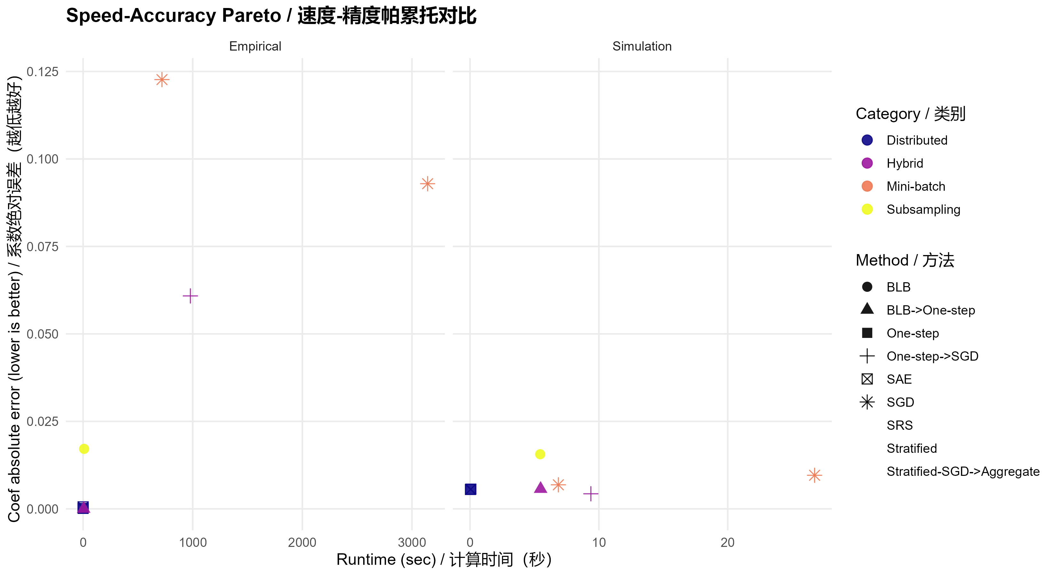
图5-1 模拟与实证的速度—精度帕累托前沿对比（左：模拟，右：实证）

第六章 实证分析

6.1 数据来源与预处理
实证部分采用NYC Taxi出行数据。根据实验脚本，原始数据以parquet格式读取，对fare_amount、trip_distance、tip_amount和passenger_count进行区间过滤（fare_amount∈(0,500)，trip_distance∈(0,100)，tip_amount∈[0,200)，passenger_count∈[1,6]），并抽取不超过150,000条样本。响应变量为车费fare_amount，解释变量包括行程距离、乘客数、小费金额与支付方式（分类变量）。

6.2 结果对比与讨论
表6-1给出实证结果的关键指标。
表6-1 实证数据关键指标汇总
类别 | 方法 | 时间(s) | 系数误差 | 覆盖率 | 区间宽度 | R²
分布式 | SAE (K5) | 0.2327 | 0.00015 | 1.000 | 0.0327 | 0.9174
分布式 | 一步估计 (K10) | 0.2560 | 1.19e-12 | 1.000 | 0.00699 | 0.9174
子抽样 | BLB (γ=0.7,s=10,B=120) | 8.645 | 0.0171 | 1.000 | 0.2813 | 0.9174
子抽样 | SRS (5%) | 0.00783 | 0.0388 | 0.000 | 0.0313 | 0.9173
子抽样 | 分层抽样 (10%) | 0.0209 | 0.0257 | 0.125 | 0.0221 | 0.9174
小批次 | SGD (bs256) | 719.306 | 0.1227 | 0.000 | 0.00714 | 0.9137
小批次 | SGD (bs64) | 3143 | 0.0929 | 0.000 | 0.00711 | 0.9146

分布式方法在真实数据上仍保持最优表现：一步估计误差约1.19×10⁻¹²，覆盖率为1，区间宽度0.00699，运行时间0.256秒；SAE K5误差约1.49×10⁻⁴，覆盖率1，时间0.233秒。
BLB在实证中依旧保持覆盖率1，但区间宽度扩大到0.281，耗时8.64秒；SRS和分层抽样虽极快（0.008–0.021秒），但覆盖率分别为0和0.125，推断质量明显不足。
SGD在实证场景下表现显著失稳：bs256与bs64耗时分别达到719秒与3143秒，覆盖率均为0，系数误差达到0.093–0.123。这说明在存在异质性与重尾噪声的真实出行数据上，小批次优化方法难以直接承担统计推断任务。
图6-1（覆盖率—区间宽度）和图6-2（雷达图）进一步揭示分布式方法在精度、稳定性与资源消耗上的综合优势，而BLB体现出“高覆盖—宽区间”的典型权衡。
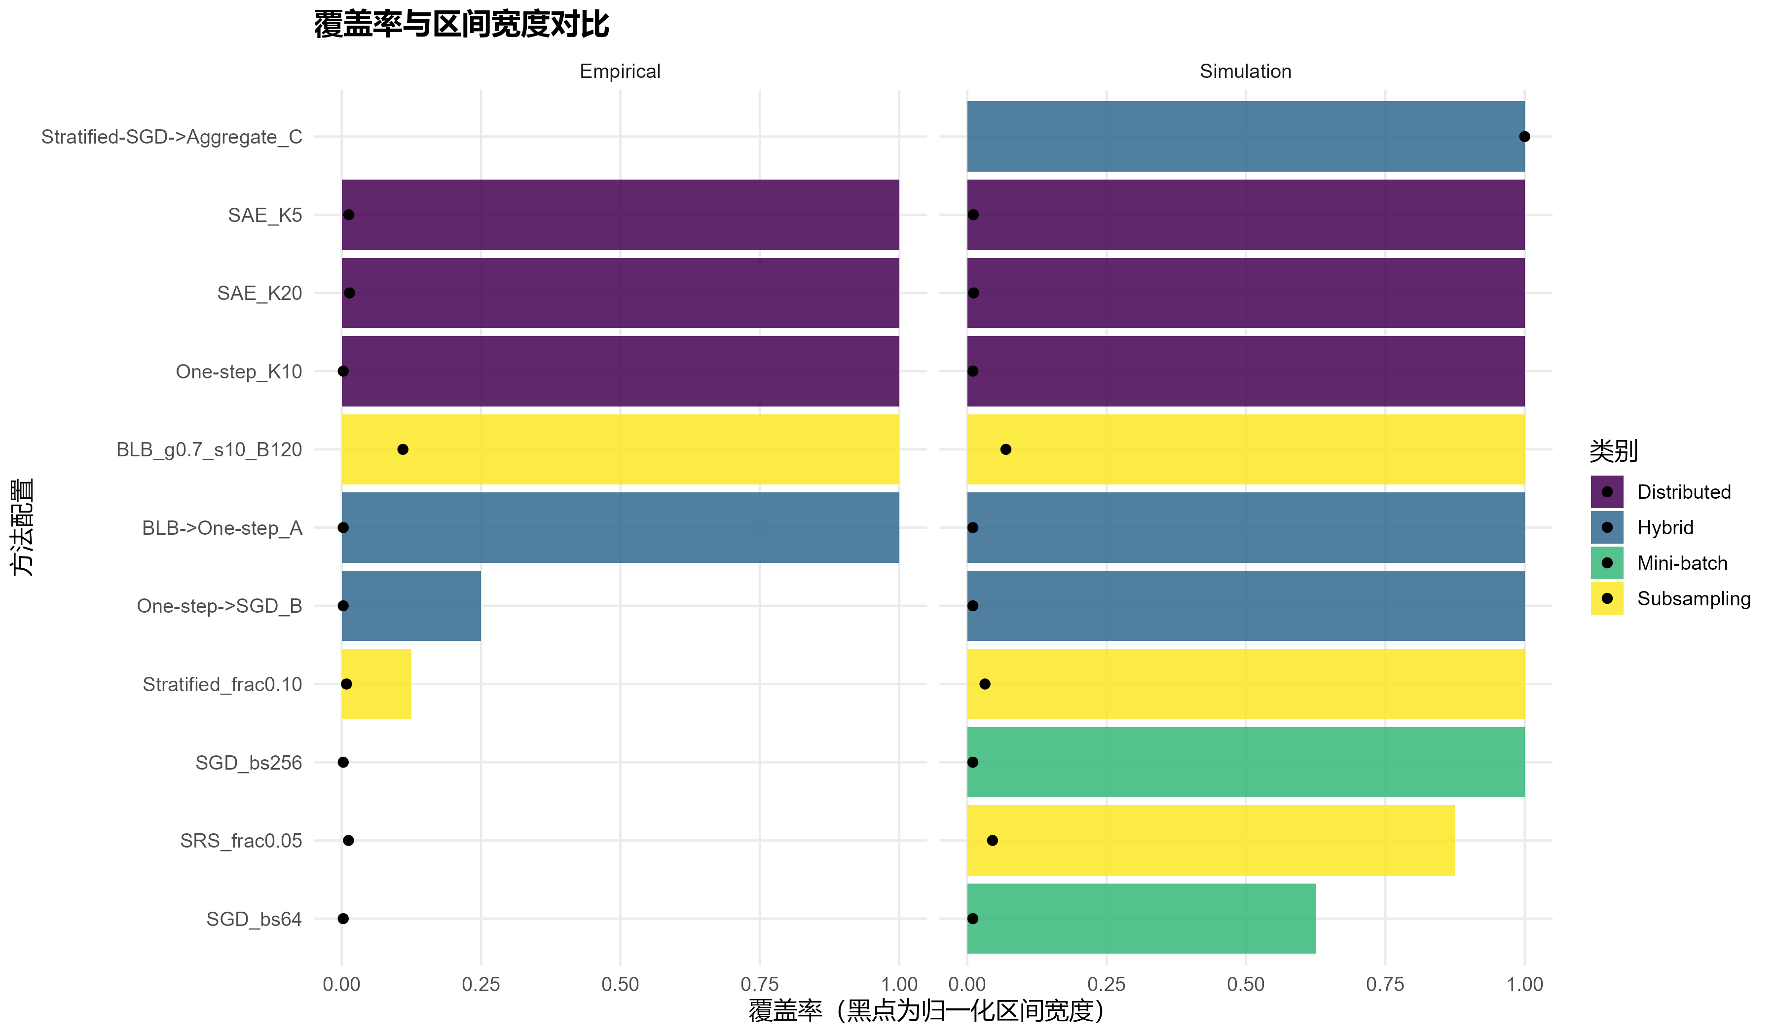
图6-1 覆盖率与区间宽度对比（左：模拟，右：实证）

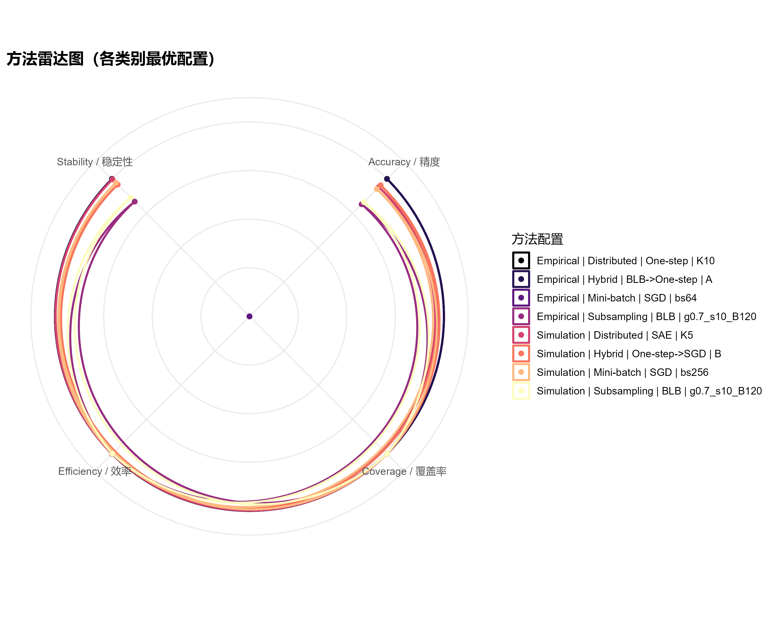
图6-2 多指标雷达图对比（左：模拟，右：实证）

6.3 模拟—实证对照与混合方案反思
模拟与实证结果在总体趋势上高度一致：分布式方案始终位于精度与效率的最优前沿，子抽样方案具备速度优势但推断宽度偏大，小批次SGD对推断任务敏感且不稳定。与此同时，实证结果更突出暴露了SGD的失稳问题，说明真实数据的分布异质性与噪声结构会放大优化型方法的偏差与覆盖率缺陷。
混合方案并未带来预期的增益：BLB→一步估计仅带来约0.001%的误差改进，却付出约33倍的时间代价；一步估计→SGD进一步降低覆盖率并显著拖慢计算。综合来看，混合并非“自动增益”，需要明确的理论设计与资源预算约束。

第七章 总结与展望

7.1 主要结论
（1）分布式方法（SAE、一步估计）在模拟与实证中均展现出“高精度—低耗时—高稳定”的优势，是出租车出行数据推断的首选方案。
（2）子抽样方法具备极高的速度优势，但SRS与分层抽样在实证中存在严重欠覆盖；BLB虽然覆盖率可靠，但区间宽度显著扩大，适合快速粗略推断或先验筛选。
（3）小批次SGD在真实数据上出现覆盖率为0、运行时间成百上千倍增长的现象，表明优化型方法不能直接替代统计推断。
（4）混合方案并未自动提升效果，存在“成本叠加、收益有限”的问题，提示混合策略应基于理论设计与预算约束。

7.2 创新点与方法建议
（1）提出“覆盖率—区间宽度—时间”三维权衡视角，用以综合评估大数据推断方法的可用性与可靠性。
（2）从实证结果出发提出“分布式优先、BLB备选、SGD谨慎”的应用策略，为出租车出行等重尾数据场景提供方法选择依据。
（3）通过模拟—实证双轨验证，揭示了真实数据对覆盖率的放大效应，强调推断任务中稳健性比优化速度更关键。

7.3 未来研究展望
（1）开展自适应子抽样与区间校准研究，以减轻BLB区间过宽与SRS欠覆盖问题。
（2）探索鲁棒损失与重尾噪声建模，将SGD与统计推断在异质数据上的性能落差缩小。
（3）结合隐私保护与联邦学习，完善分布式推断在真实多源出行数据中的可扩展性与合规性。

7.4 答辩可能问题
- 为什么选择线性回归作为出租车车费模型？若使用非线性模型，结论是否会改变？
- 实证分析中的“真实系数/真实均值”是如何确定的？是否存在偏差来源？
- 为什么SGD在模拟中表现尚可、在实证中却出现覆盖率为0的情况？
- BLB区间宽度偏大的原因是什么？是否有可行的校准策略？
- 分布式方法的K值如何选取？K改变会对精度与通信成本产生什么影响？
- 如果数据在不同节点分布不均衡，分布式方法的结论是否仍成立？
- 实验中采样上限150,000的设定依据是什么？是否会影响结论的可推广性？
- 混合方案失败的原因是什么？未来如何设计更有效的混合策略？
- 如何在实际业务中权衡覆盖率与区间宽度？是否有定量的决策规则？
- 该研究的结果如何迁移到其他出行或城市级交通数据？

